Zežywidła
1. Zežywidła njewuglědaju jadnak. Zakruž antonymy ze samskeju barwu! (Nahrungsmittel sehen nicht gleich aus. Kreise die Antonyme - Wort mit gegensätzlicher Bedeutung - mit der gleichen Farbe ein!)
měki (-a, -e) suchy (-a, -e) krotki (-a, -e) dłujki (-a, -e) słodki (-a, -e)
sprěty (-a, -e) kśiwy (-a, -e) górucy (-a, -e) rowny (-a, -e) zymny (-a, -e)
twardy (-a, -e) fryšny (-a, -e) mězgaty (-a, -e) žydki (-a, -e) kisały (-a, -e)
2. Zasajź adjektiwy do proznych flakow! Mysli se na rod!
(Setze die Adjektive in die Lücken ein! Wähle das richtige grammatische Geschlecht!)
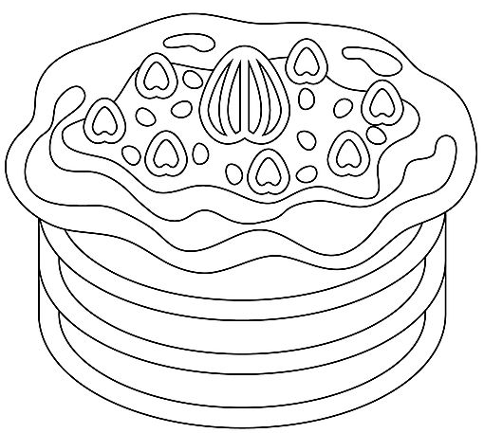
Banana njejo ___________________, ale ___________________.
Mazańc njejo ___________________, ale ___________________.
Jaja njejsu _____________________, ale ___________________.
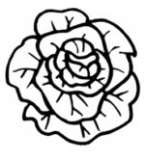
Salat njejo _____________________, ale ___________________.
Lod njejo ______________________, ale ___________________.
Wišnja njejo ____________________, ale ___________________.
Mězga njejo ____________________, ale ___________________.
Špagetije njejsu _________________, ale ___________________.
3. Pśełóž a zapiš pšawe słowa! (Übersetze und trage die richtigen Wörter ein!)
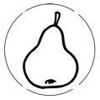
Apfel Birne
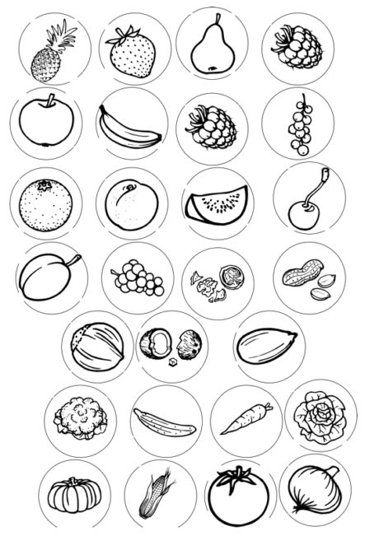
Pflaume Kirsche

Kartoffel Zwiebel

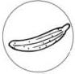
Weißkohl Gurke
Tomate Banane

4. Co jo co?
a) Zapišćo wšykne serbske słowa do pšaweje kupki!
b) Pśestajśo wšykne nimske słowa a zapišćo je teke do pšaweje kupki!
c) Pśipišćo, gaž jo móžno, k słowam nominatiw plurala!
Apfel Aprikose Brot Brötchen cybula Gurke kafej kał Kartoffel Kiwi kšuška kulrabij Limonade mazańc mězga mloko Nektarine plack radiska rjaschen slěwka Tee Tomate Torte tykańc Wasser
sad | zelenina
pjaceńske wóry | piśa

